Pınarbaşı Mesleki ve Teknik Anadolu Lisesi 11 T / Elektronik Sınıfı BDU Dersi 2017-2018 Yılı 2. Dönem 1. Yazılısı
İsim: No: Sorular
- Aşağıdaki sembolleri boyutlarına uygun bir şekilde bilgisayarda çizin
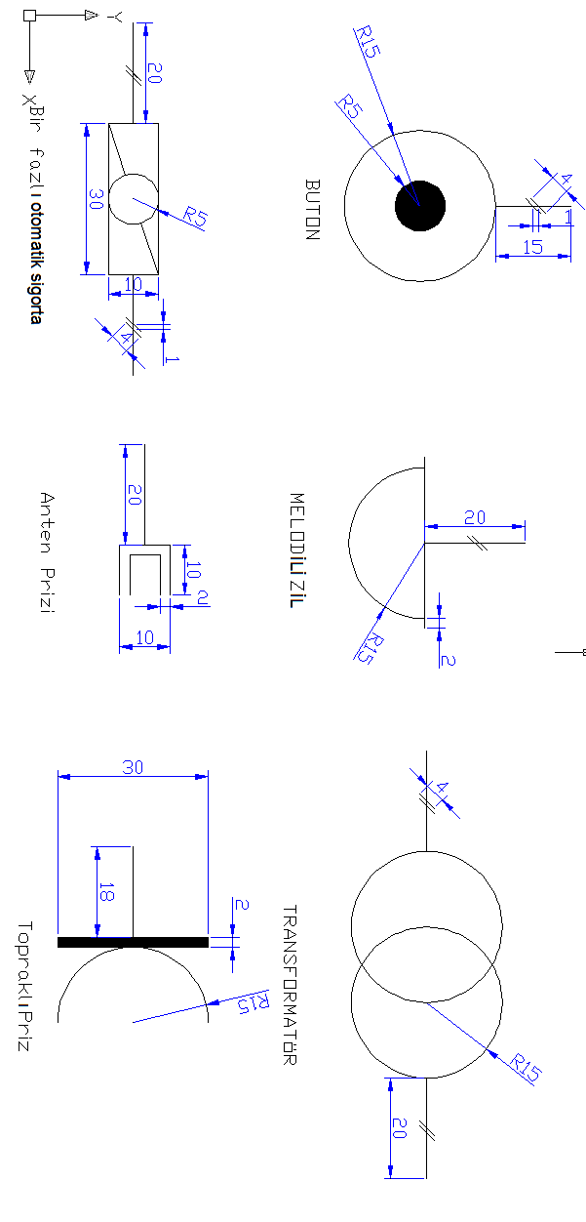
Pınarbaşı Mesleki ve Teknik Anadolu Lisesi 11 T / Elektronik Sınıfı BDU Dersi 2017-2018 Yılı 2. Dönem 2. Yazılısı
İsim: No: Sorular
- Aşağıdaki sembolleri boyutlarına uygun bir şekilde bilgisayarda çizin
